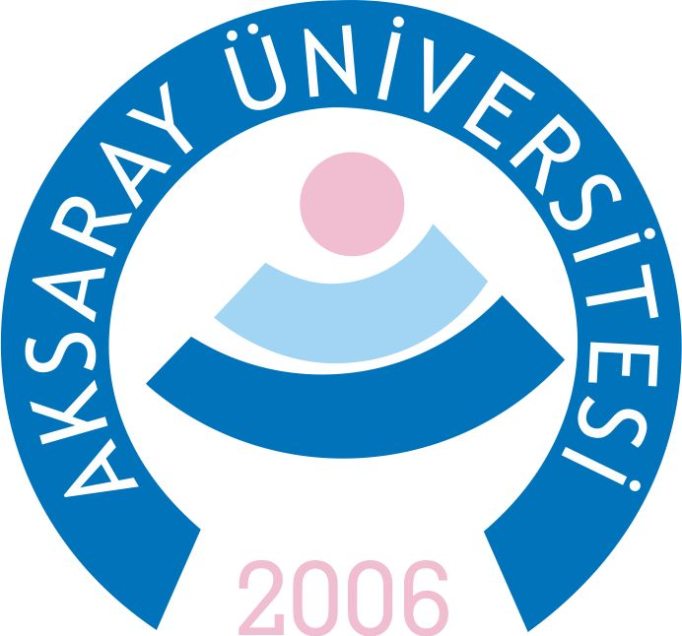

T.C. AKSARAY Üniversitesi REKTÖRLÜĞÜ

GÜZ BÜTÜNLEME SINAV ÇİZELGESİ

FAKÜLTE / YÜKSEKOKUL: Güzelyurt Meslek Yüksekokulu
BÖLÜM / PROGRAM : El Sanatları Bölümü / Mimari Dekoratif Sanatlar Programı I Sınıf
ÖĞRETİM ELEMANI TARAFINDAN AYLIK OKUTULACAK DERSİN VEYA FAALİYETİN
ÖĞRETİM ELEMANININ  ÜNVANI / ADI / SOYADI | DERSİN KODU VE ADI | ÖĞR.  SAYISI |  | GÖZETMEN(LER) |  | SINAV TARİHİ | YERİ | SAATİ
Öğr. Gör. Fatma KÜÇÜK AK | BİL 181 TEMEL BILGISAYAR BILIMLERI | 26 |  |  |  | 23.01.2023 Pazartesi | D205 | 09:00
Öğr. Gör. Fatma KÜÇÜK AK | MDS 103 SANAT TARİHİ | 38 |  |  |  | 23.01.2023 Pazartesi | D205 | 10:00
Öğr. Gör. Fatma KÜÇÜK AK | MDS 123 KÜLTÜREL MİRAS | 33 |  |  |  | 23.01.2023 Pazartesi | D205 | 11:00
Öğr.Gör.Hatice YÜZGEÇER | AİT191 Atatürk İlk. ve İnk. Tar. I | 38 |  |  |  | 23.01.2023 Pazartesi | D205 | 13.00
Öğr. Gör. Ayfer AYDOĞDU | MDS 101 TEMEL SANAT EĞİTİMİ I | 29 |  |  |  | 24.01.2023 Salı | D205 | 09:00
Öğr. Gör. Ayfer AYDOĞDU | MDS 105 TÜRK SÜSLEMELERİNDE DESEN UYGULAMALARI I | 30 |  |  |  | 24.01.2023 Salı | D205 | 10.00
Öğr.Gör. Vahit BÖLÜKBAŞ | ING185 Yabancı Dil II (İngilizce) | 103 |  |  |  | 24.01.2023 Salı | D205 | 13.00
Öğr.Gör. Arzu Şule ACAR | MDS 11SERAMİK TEKNOLOJİSİ I | 31 |  |  |  | 25.01.2023 Çarşamba | D 203 | 10:00
Öğr.Gör.Arzu Şule ACAR | MDS 113 TEKNİK RESİM |  |  |  |  | 25.01.2023 Çarşamba | D205 | 11:00
Öğr.Gör. Arzu Şule ACAR | MAT 177 MATEMATİK | 20 |  |  |  | 25.01.2023 Çarşamba | D 203 | 13:00
Öğr. Gör. Gamze URAY | MDS 115 ALÇI ŞEKİLLENDİRME VE KALIP TEKNİKLERİ I | 30 |  |  |  | 26.01.2023 Perşembe | ELS 2 | 10:00
Öğr. Gör. Gamze URAY | MDS 119 SERBEST SERAMİK ŞEKİLLENDİRME I | 30 |  |  |  | 26.01.2023 Perşembe | ELS 2 | 11:00
Öğr.Gör. Hakan ÖZDEMİR | TDİ 195 Türk Dili I | 98 |  |  |  | 26.01.2023 Perşembe | D205 | 13:00
Dr.Öğr.Üyesi Nazende ÖZKANLI | MDS 109 ESTETİK VE SANAT FELSEFESİ | 40 |  |  |  | 28.01.2023 Cumartesi | D204 | 12:00
2022–2023 Eğitim-Öğretim yılı GÜZ yarıyılı süresince adı geçen öğretim elemanının beyanı doğrultusunda yukarıdaki derslerin ve faaliyetlerin kendisi tarafından okutulması ve yaptırılmasına müsaadelerinizi arz ederim.
Dr. Öğr. Üyesi N. Nazende ÖZKANLI |  |  |  |  | Öğr. Gör. Nuran ERDEM
El Sanatları Bölüm Başkanı |  |  |  |  | Meslek Yüksekokulu Müdür Yard.

T.C. AKSARAY Üniversitesi REKTÖRLÜĞÜ

GÜZ BÜTÜNLEME SINAV ÇİZELGESİ

FAKÜLTE / YÜKSEKOKUL: Güzelyurt Meslek Yüksekokulu
BÖLÜM / PROGRAM : El Sanatları Bölümü / Mimari Dekoratif Sanatlar Programı II Sınıf
ÖĞRETİM ELEMANI TARAFINDAN AYLIK OKUTULACAK DERSİN VEYA FAALİYETİN
ÖĞRETİM ELEMANININ  ÜNVANI / ADI / SOYADI | DERSİN KODU VE ADI | ÖĞR.  SAYISI |  | GÖZETMEN(LER) |  | SINAV TARİHİ | YERİ | SAATİ
Öğr. Gör. Fatma KÜÇÜK AK | MDS 211 GİRİŞİMCİLİK | 14 |  |  |  | 23.01.2023 Pazartesi | D205 | 14:00
Öğr. Gör. Fatma KÜÇÜK AK | MDS 201 GELENEKSEL TÜRK EL SANATLARI I | 13 |  |  |  | 23.01.2023 Pazartesi | D205 | 15:00
Öğr. Gör. Ayfer AYDOĞDU | MDS 221 MOZAİK TASARIM VE UYGULAMALARI I | 14 |  |  |  | 24.01.2023 Salı | D205 | 11:00
Öğr. Gör. Ayfer AYDOĞDU | MDS 205 KALEM İŞİ I | 13 |  |  |  | 24.01.2023 Salı | D205 | 14:00
Öğr. Gör. Ayfer AYDOĞDU | MDS 219 BİLGİSAYARDA TASARIM | 13 |  |  |  | 24.01.2023 Salı | D205 | 15.00
Öğr.Gör. Arzu Şule ACAR | MDS 207 CAM İŞLEME TEKNİKLERİ I | 12 |  |  |  | 25.01.2023 Çarşamba | D 203 | 14:00
Öğr.Gör.Arzu Şule ACAR | MDS 209 ÇİNİ TEKNİKLERİ VE UYGULAMALARI I |  |  |  |  | 25.01.2023 Çarşamba | D205 | 15:00
Öğr. Gör. Gamze URAY | MDS 213 AHŞAP MALZEME VE YAPI TEKNİKLERİ I | 13 |  |  |  | 26.01.2023 Perşembe | ELS 2 | 14:00
Öğr. Gör. Gamze URAY | MDS 223 İÇ MEKAN TASARIMI I | 14 |  |  |  | 26.01.2023 Perşembe | ELS 2 | 15:00
Öğr. Gör. Gamze URAY | MDS 229 TASARIM PROJE I | 13 |  |  |  | 26.01.2023 Perşembe | ELS 2 | 16:00
Dr.Öğr.Üyesi Nazende ÖZKANLI | MDS 203 DEKORATİF SÜSLEME TEKNİKERİ- I | 40 |  |  |  | 28.01.2023 Cumartesi | D204 | 11:00
2022–2023 Eğitim-Öğretim yılı GÜZ yarıyılı süresince adı geçen öğretim elemanının beyanı doğrultusunda yukarıdaki derslerin ve faaliyetlerin kendisi tarafından okutulması ve yaptırılmasına müsaadelerinizi arz ederim.
Dr. Öğr. Üyesi N. Nazende ÖZKANLI |  |  |  |  | Öğr. Gör. Nuran ERDEM
El Sanatları Bölüm Başkanı |  |  |  |  | Meslek Yüksekokulu Müdür Yard.

